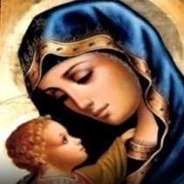 | Unità pastorale “Maria Madre della Chiesa” Bagnolo in Piano, Pieve Rossa, San Michele e San Tommaso della Fossa P.zza Garibaldi 23 - 42011 Bagnolo in Piano Tel 0522/951080 Parroco: don Guerrino Franzoni 338-3397932 - mail: franzoni.guerrino@gmail.com - www.upbagnolo.it -  Info e richieste : amministrazione@upbagnolo.it  Comunità in cammino. 8 marzo 2026 – III° quaresima  Giornata missionaria diocesana

Dal Discorso di Papa Leone, sulla drammatica situazione mondiale. “La stabilità e la pace non si costruiscono con minacce reciproche, né con le armi, che seminano distruzione, dolore e morte, ma solo attraverso un dialogo ragionevole, autentico e responsabile. Dinanzi alla possibilità di una tragedia di proporzioni enormi, rivolgo alle parti coinvolte l’accorato appello ad assumere la responsabilità morale di fermare la spirale della violenza prima che diventi una voragine irreparabile! E continuiamo a pregare per la pace…elevo la mia supplica per un ritorno urgente al dialogo”.
La Conferenza episcopale italiana ha indetto per venerdì 13 marzo una Giornata di preghiera e digiuno per implorare il dono della pace in Medio Oriente e in tutte le aree del mondo devastate dalla violenza. La chiesa di Bagnolo sarà aperta tutto il giorno per la peghiera. Ore 10.00 S. Messa. Ore 15.00 Via Crucis

Don Guerrino è in convalescenza presso la Casa di Carità di Villa Argine. Possiamo fargli visita, il mattino dopo le 10.00 e il pomeriggio dopo le 16.00. Sempre meglio un avviso telefonico al suo numero privato. Ricordiamo che è importante il riposo, quindi, se decidiamo di andare a trovarlo, facciamo visite brevi. E continuiamo a pregare perchè torni in salute e continui il suo ministero in mezzo a noi

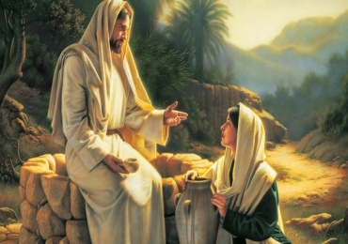
APPUNTAMENTI in QUARESIMA - Catechesi del Vescovo Giacomo, mercoledì 11 marzo, alle ore 20.45 in Cattedrale a Reggio. Il tema di quest’anno sarà incentrato sul cammino di conversione spirituale del profeta Giona.
- In chiesa a Bagnolo: ogni GIOVEDI’: Adorazione Eucaristica dalle ore 16.00 alle 20.30 ogni VENERDI’: ore 15.00 Via Crucis
*Domenica 8 Giornata Missionaria Diocesana. All’Oratorio Don Bosco di Via Adua, ore 15.30, Convegno missionario: “Raccontare il mondo con gli occhi della missione”
Dal Messaggio del Vescovo Giacomo: “…ricorre la 58°° Giornata Missionaria Diocesana, istituita nel 1968 su mandato del mio venerato predecessore, il Vescovo Baroni. Alla Giornata è tradizionalmente associata una raccolta di offerte, strumento concreto con cui il CMD supporta l’impegno di sacerdoti, religiosi e laici. Grazie alla vostra generosità, possiamo provvedere a bisogni pastorali e sociali fondamentali: dall’assistenza sanitaria alla tutela della maternità, dalla catechesi ai progetti agricoli e artigianali, fino alla difesa dell’ambiente. Questa colletta non è solo un atto di carità, ma il segno tangibile della fraternità che lega la nostra Diocesi alle sue missioni.

*Giovedì 12/3, Adorazione Eucaristica dalle 16.00 alle 20.30. Rosario ore 20.00 per i malati e per la pace. S. Messa 20.30.
*in questa domenica (San Tomaso compreso), vendita di uova di Pasqua da parte dell’AC per finanziare il campo di azione cattolica giovani in Turchia sulle orme di San Paolo
*14-15/3, presso il centro Tabor di Pavullo nel Frignano: Weekend di spiritualità per famiglie e adulti, promosso dall’uff. di pastorale famigliare diocesano. Ci accompagnerà il Vescovo Giacomo. Tema: il Vangelo della famiglia. Info diacono Michele 3397444405
Orari delle Celebrazioni, fino a Domenica 22 marzo ( V° di quaresima compresa) SABATO a San Tommaso ore 18.30 ( Messa festiva) DOMENICA Bagnolo: 8.00 – 10.00 – 18.30 / Pieve Rossa: 11.15 . Le celebrazioni feriali restano invariate.
29 marzo : domenica delle Palme: S. Tomaso 18.30 del sabato. Bagnolo 8.00-10.00-18.30 / San Michele 9.30 / Pieve Rossa 11.15
*Segreteria parrocchiale. Lunedì e mercoledì dalle 17.00 alle 18.30. Venerdì dalle 11.00 alle 12.00.
Prenotazioni S. Messe, certificati, etc. Info: amministrazione@upbagnolo.it
*il Martedi:CFE, condivisione della Parola di Dio. Presso le famiglie Poppi 3478110577 a Pieve e
Bolognesi 3498023747 a Bagnolo
* Il venerdi: Lectio Divina alle ore 19.00 in cappellina a Bagnolo
S. Messe festive: San Tomaso: sabato ore 18.30
DOMENICA. Bagnolo ore 8.00 - 10.00 - 18.30 (Rosario ore 18.00) - Pieve Rossa: ore 11.15
S. Messe Feriali a Bagnolo:Lunedì, martedì, mercoledì: ore 7.00 - Giovedì: ore 20.30. Adorazione Eucaristica dalle ore 16.00 alle ore 20.20. Venerdì ore 10.30 ( rosario ore 10.00)
*Centro Caritas di UP. Per sostenere l’attività dei nostri volontari, possiamo fare una offerta a:
Parr. Bagnolo S. Maria Porziola. IBAN: IT97U0503466140000000008573

Commento al Vangelo 8 marzo III° di quaresima. Una pagina evangelica che mette in evidenza la sorpresa della donna da un lato e quella di Dio dall'altro. La donna comprende di essere amata e davanti a questo amore non riesce a trattenersi nel diffondere e contagiare anche altri. Questa è l'esperienza di molti che toccati da Gesù diffondono la bellezza dell'incontro. Ci sono passi del Vangelo che parlano dell'impossibilità dei miracolati a rispettare l'ordine di Gesù nel tacere. L'esperienza di fede è qualcosa di contagioso non si può chiudere la bocca davanti a ciò che si è sperimentato. Dall'altro lato c'è la sorpresa di Gesù nel comprendere come questa donna è piena di gratitudine perché non si è sentita giudicata, ma amata. Lei, una samaritana, dimostra che la proposta evangelica non è esclusiva di un popolo, di una tribù, di un clan. Il Vangelo è per tutti. Davanti alla gioia di Gesù e della donna registriamo come nota dolente l'incapacità dei discepoli di prendere parte all'entusiasmo che si registra. Sembrano presi più dal pettegolezzo, dal gossip: parla con una donna. Questa è la preoccupazione principale dei compagni di Gesù. Quanta difficoltà ad accettare questi colloqui nel quale non sappiamo quale segno può avere lasciato nella vita di persone che pensiamo reiette. Il messaggio evangelico ci viene detto questa domenica non è esclusivo. Abbiamo la responsabilità dell'annuncio che deve toccare il cuore di ogni uomo e di ogni donna.

Letture di DOMENICA 15/3/2026 - IV° di quaresima

1 Sam 16, 1.4. 6-7. 10-13
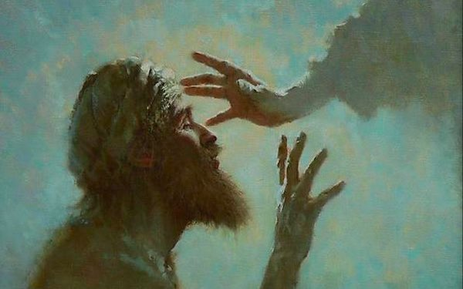
Dal primo libro di Samuele

Sal.22
RIT: Il Signore è il mio pastore: non manco di nulla.

Ef 5, 8-14
Dalla lettera di san Paolo apostolo agli Efesìni

Gv 9, 1-41
Dal Vangelo secondo Giovanni

